- Penjelasan dari
RIP : Protocol peroutingan dinamis yang digunakan untuk menukarkan informasi routing antar router pada suatu jaringan. Cara kerja dari protokol ini adalah menentukan jalur terbaik dalam jaringan dengan jumlah hop yaitu banyaknya router yang harus dilewati oleh paket data dari sumber ke tujuan. RIP memiliki batas 15 hop jika lebih akan dianggap tidak terjangkau. Setiap 30 detik RIP juga kaan melakukan pengiriman routing table. Sehingga RIP tidak cocok untuk skala yang besar

OSPF : Protocol peroutingan dinamis yang bekerja dengan membangun gamabaran topologi jaringan secara menyeluruh dengan bertukar informasi status link antar router. Menggunakan algoritma Djikstra untuk menghitung jalur terpendek. OSPF tidak mengirimkan pembaruan routingan secara terus menerus tetapi saat terjadi perubahan topologi saja. Sehingga OSPF cocok digunakan untuk area yang lebih besar untuk dibagi – bagi

Access List : Sebuah aturan yang mengontrol lalu lintas jaringan dan mengurangi serangan pada jaringan. ACL dapat memblokir paket data yang masuk (inbound) dan keluar (outbound). Aturan ini ttermasuk ip sumber, tujuan, port atau jenis layanan jaringan. Access list memiliki 2 tipe yaitu Standard Access- List dan Extended Access-List. Standard Acceess List hanya bisa 1-99 dan memfilter berdasarkan alamat ip sumber tanpa melihat jenis trafik seperti TCP, UDP dan lainnya. Sedangkan Extended Access List dapat memfilter berdasarkan alamat ip sumber dan tujuan, serta port atau layanan tertentu. Rangenya juga berada di 100- 199

2.
Perhitungan VLSM
- Daerah B : 2000 Host
2000 + 2 + = 2002
2¹¹ = 2048
Prefix = 32 -11 = /21
Mask/21 = 255.255.248.0
Network Address : 145.83.0.0
Usable IP: 145.83.0.1 – 145.83.7.254
Broadcast Address : 145.83.7.255
- Daerah A : 1000 Host
1000 + 2 = 1002
2¹⁰ = 1024
Prefix = 32 -10 = /22
Mask/22 = 255.255.252.0
Network Address : 145.83.8.0
Usable IP : 145.83.8.1 – 145.83.11.254
Broadcast Address : 145.83.11.255
- Daerah C : 300 Host
300+ 2 = 302
2⁹= 512
Prefix = 32 - 9 = /23
Mask/23 = 255.255.254.0
Network Address : 145.83.12.0
Usable IP: 145.83.12.1 – 145.83.13.254
Broadcast Address : 145.83.13.255
- Daerah D : 200 Host
200 + 2 = 202
2⁸ = 256
Prefix = 32 -8 = /24
Mask/24 = 255.255.255.0
Network Address : 145.83.14.0
Usable IP : 145.83.14.1 – 145.83.14.254
Broadcast Address : 145.83.14.255
- Antar Router
2 + 2 = 4
2² = 4
Prefix = 32 − 2 = /30
Mask /30 = 255.255.255.252

Link 1 : 145.83.15.0/30
Network Address : 145.83.15.0
Usable IP : 145.83.15.1 – 145.83.15.2
Broadcast Address : 145.83.15.3

Link 2 : 145.83.15.4/30
Network Address : 145.83.15.4
Usable IP : 145.83.15.5 – 145.83.15.6
Broadcast Address : 145.83.15.7

Link 3 : 145.83.15.8/30
Network Address : 145.83.15.8
Usable IP : 145.83.15.9 – 145.83.15.10
Broadcast Address : 145.83.15.11

Link 4 : 145.83.15.12/30
Network Address : 145.83.15.12
Usable IP : 145.83.15.13 – 145.83.15.14
Broadcast Address : 145.83.15.15

Link 5 : 145.83.15.16/30
Network Address : 145.83.15.16
Usable IP : 145.83.15.17 – 145.83.15.18
Broadcast Address : 145.83.15.19

Link 6 : 145.83.15.20/30
Network Address : 145.83.15.20
Usable IP : 145.83.15.21 – 145.83.15.22
Broadcast Address : 145.83.15.23

Link 7 : 145.83.15.24/30
Network Address : 145.83.15.24
Usable IP : 145.83.15.25 – 145.83.15.26
Broadcast Address : 145.83.15.27

Link 8 : 145.83.15.28/30
Network Address : 145.83.15.28
Usable IP : 145.83.15.29 – 145.83.15.30
Broadcast Address : 145.83.15.31

Konfigurasi Router
- Router 0
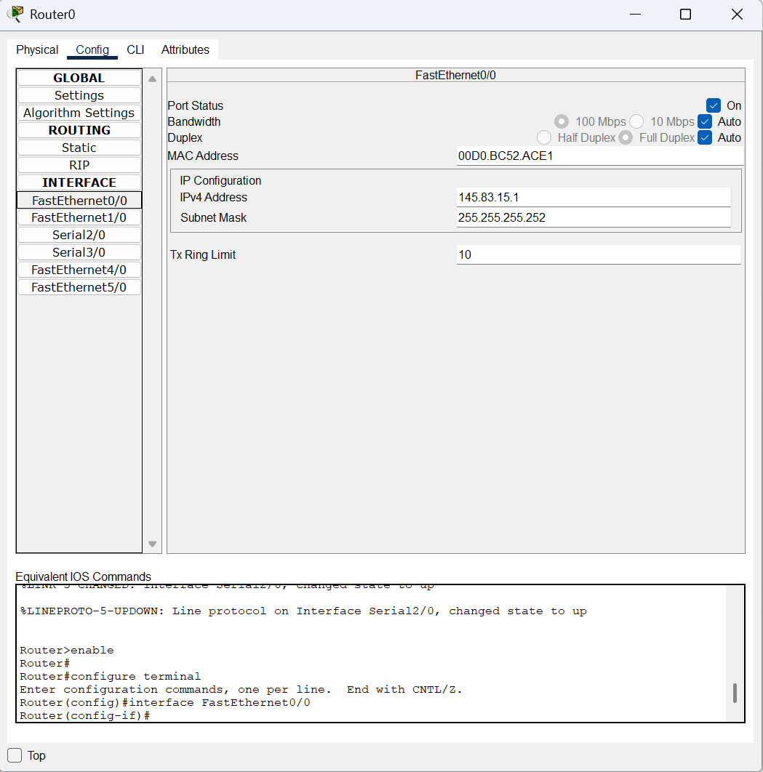
Fast Ethernet 0/0
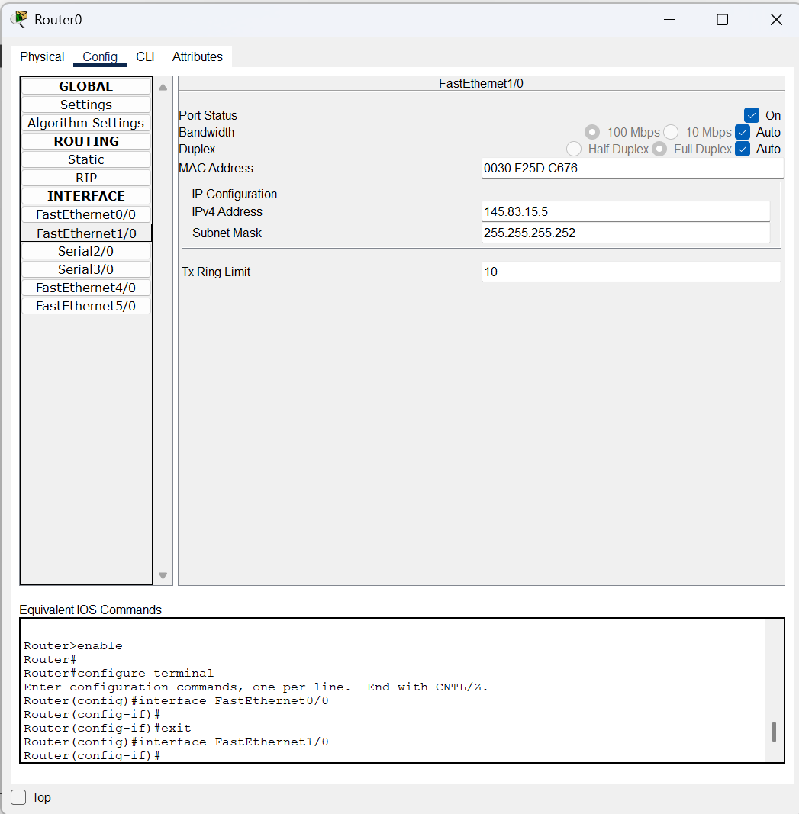
Fast Ethernet 1/0
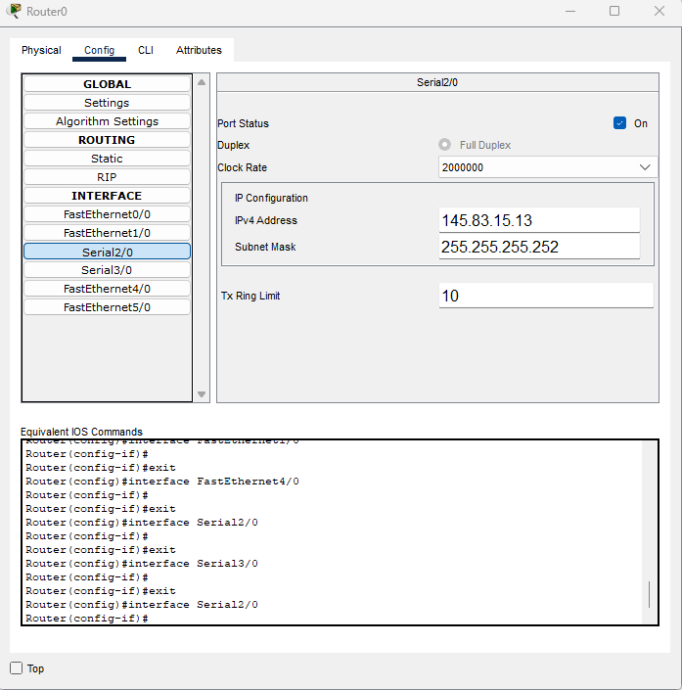
Serial 2/0

- Router 1
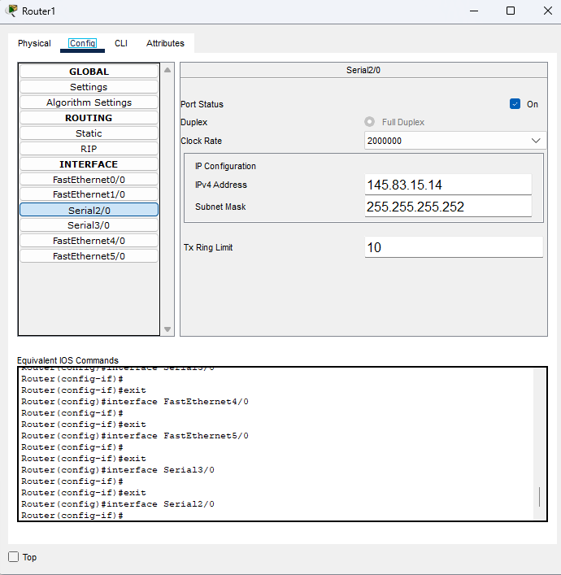
Serial 2/0
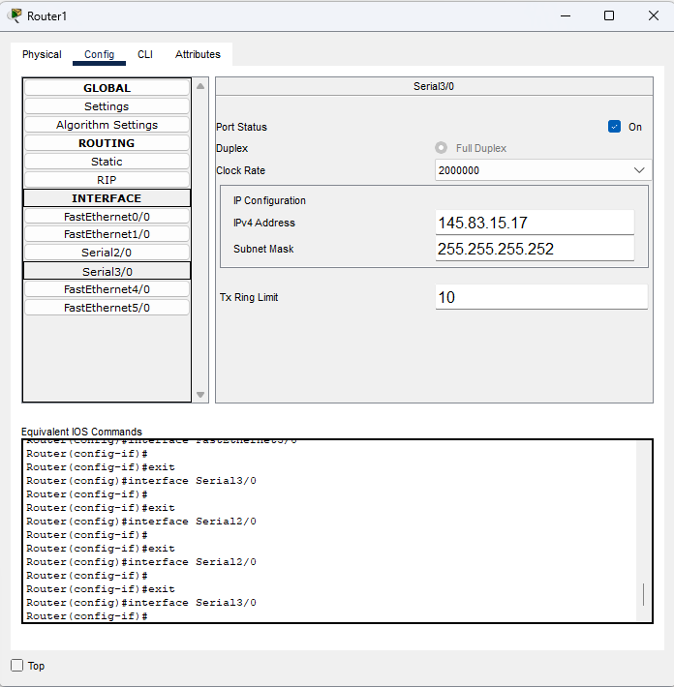\
Serial 3/0

- Router 2
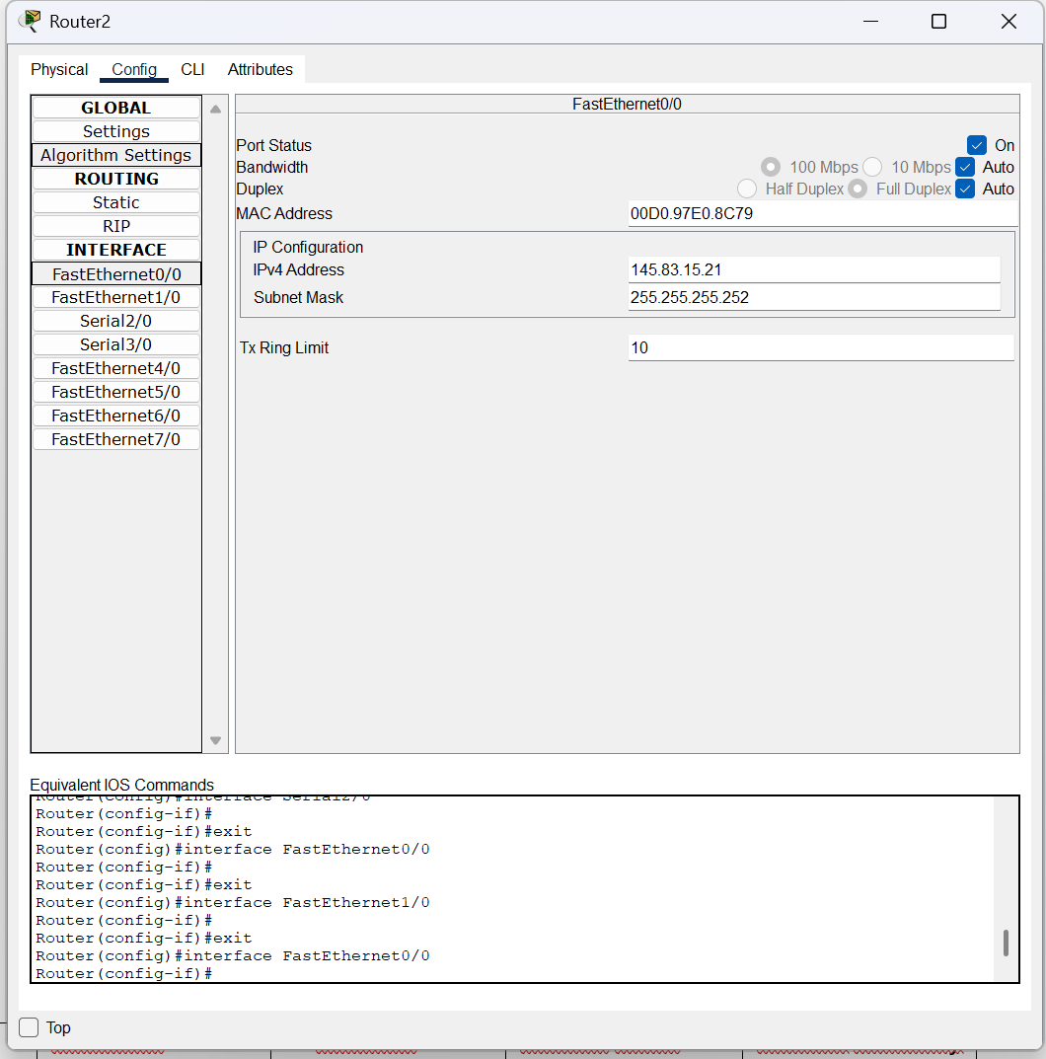
Fast Ethernet 0/0
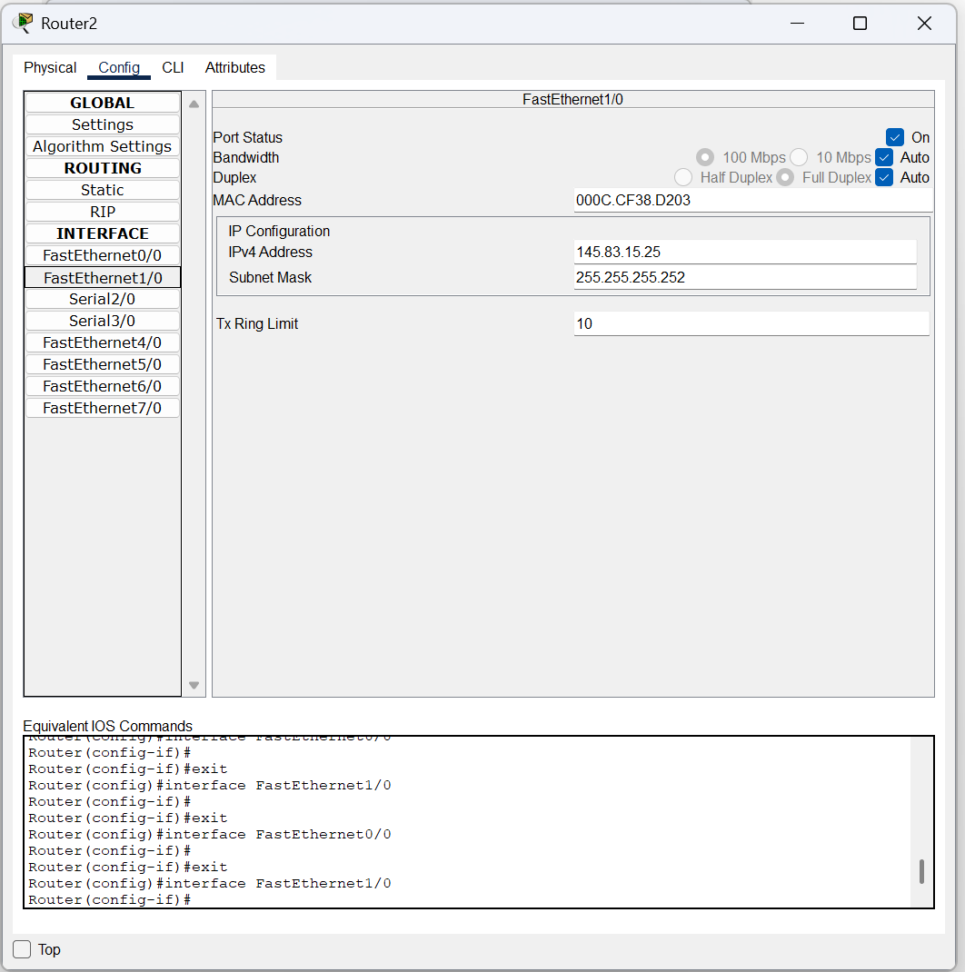
Fast Ethernet1/0
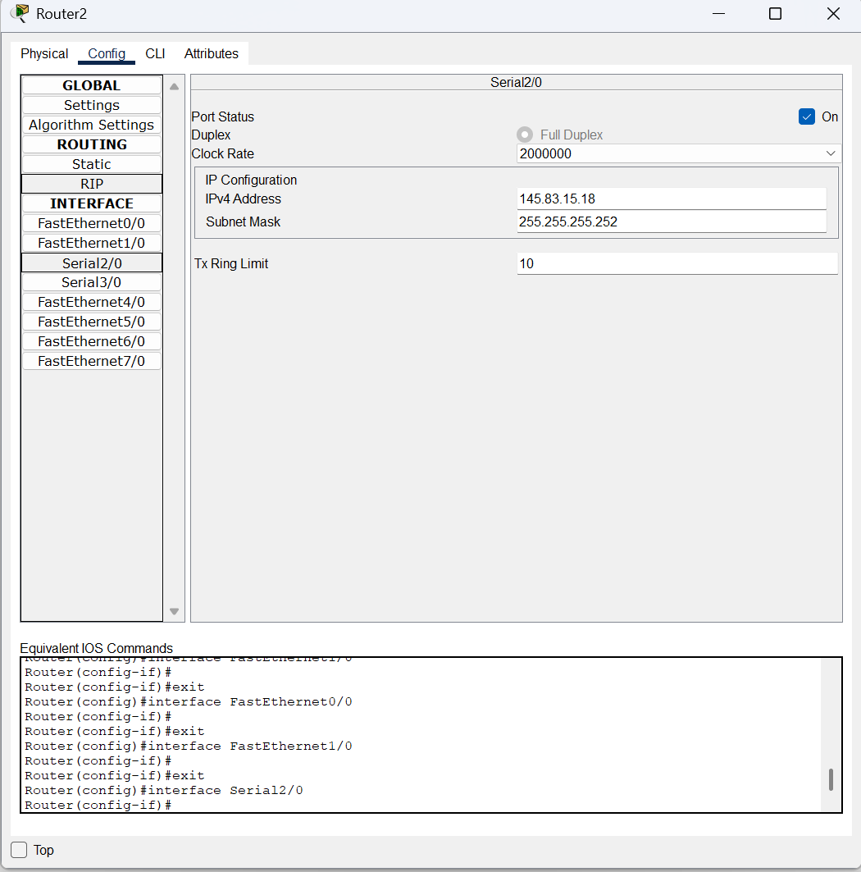
Serial 2/0

- Router 6
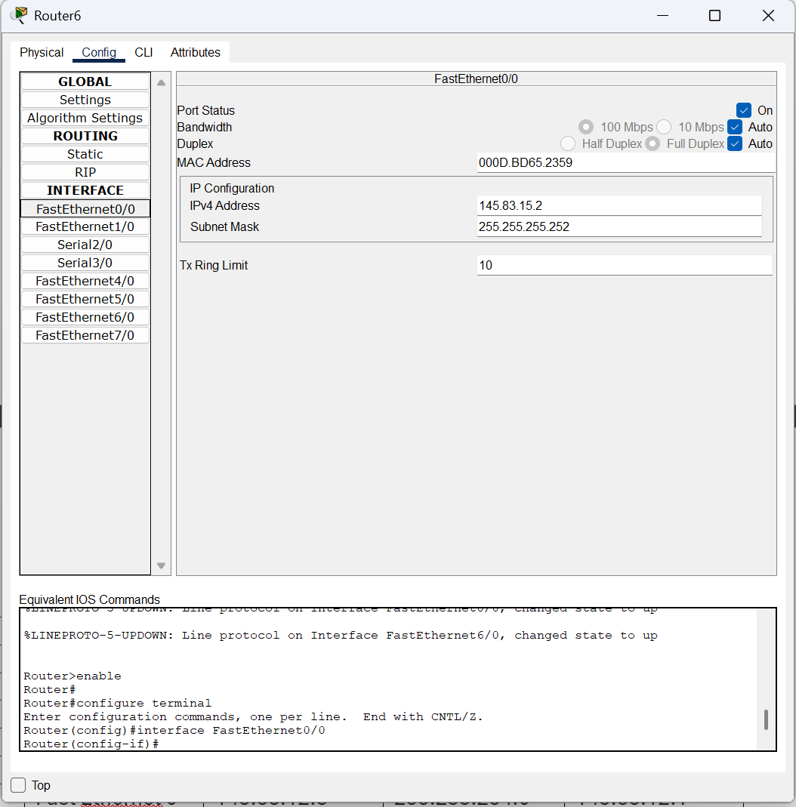
Fast Ethernet 0/0
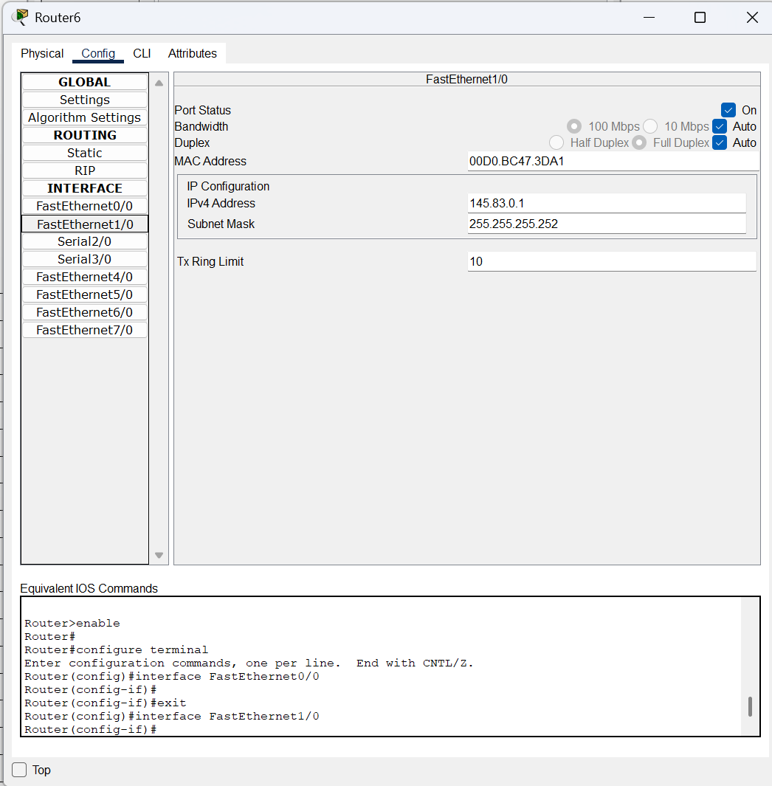
Fast Ethernet 1/0
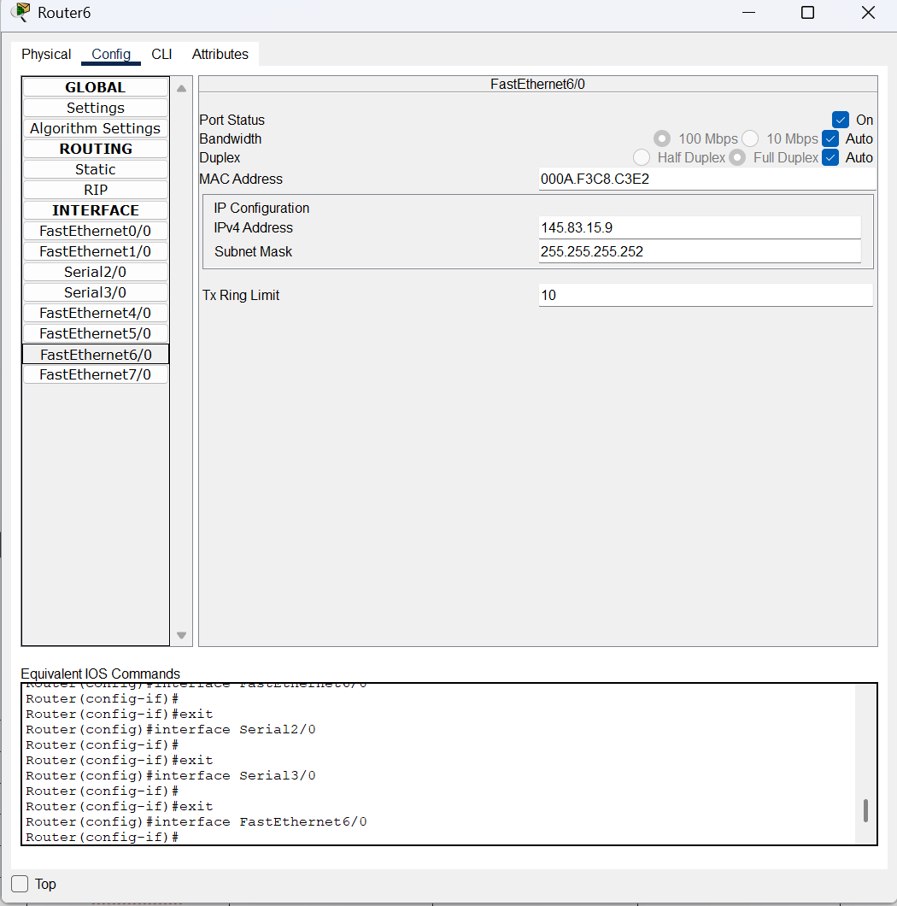
Fast Ethernet 6/0

- Router 7
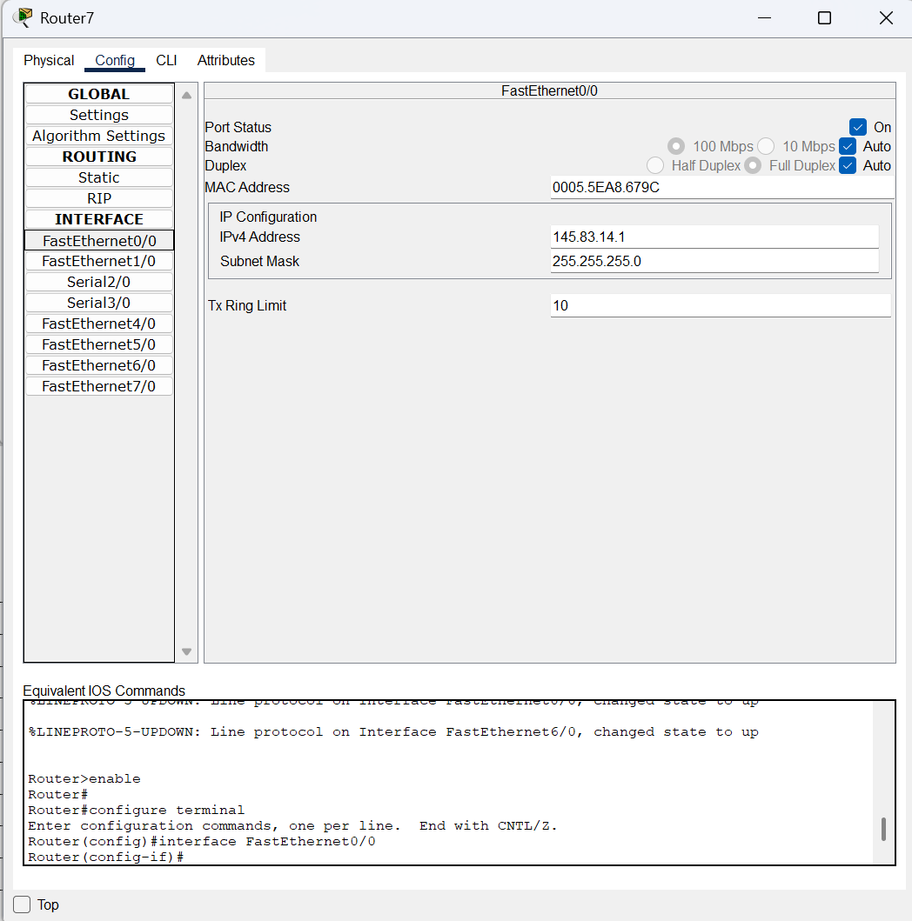
Fast Ethernet 0/0
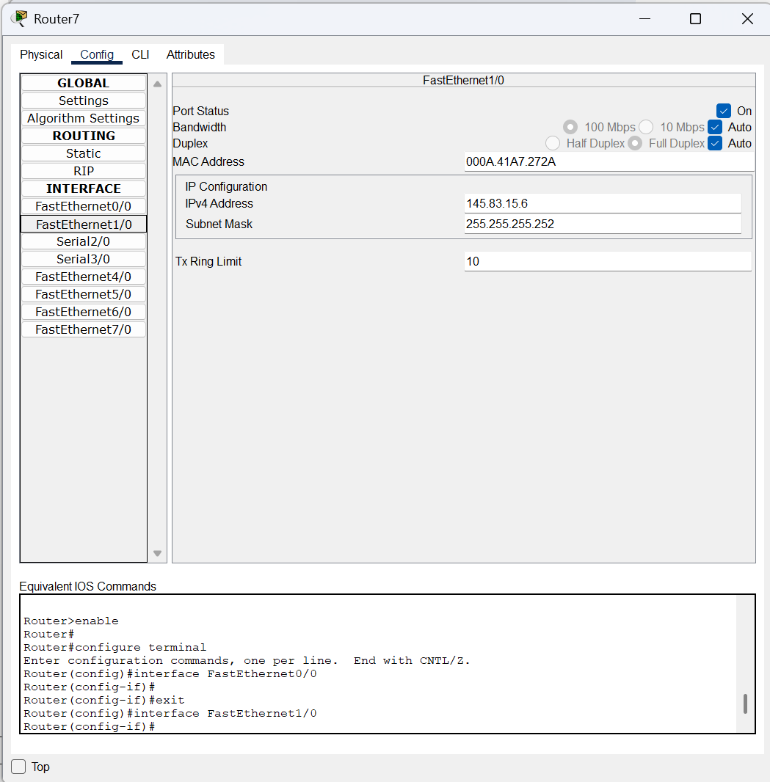
Fast Ethernet 1/0
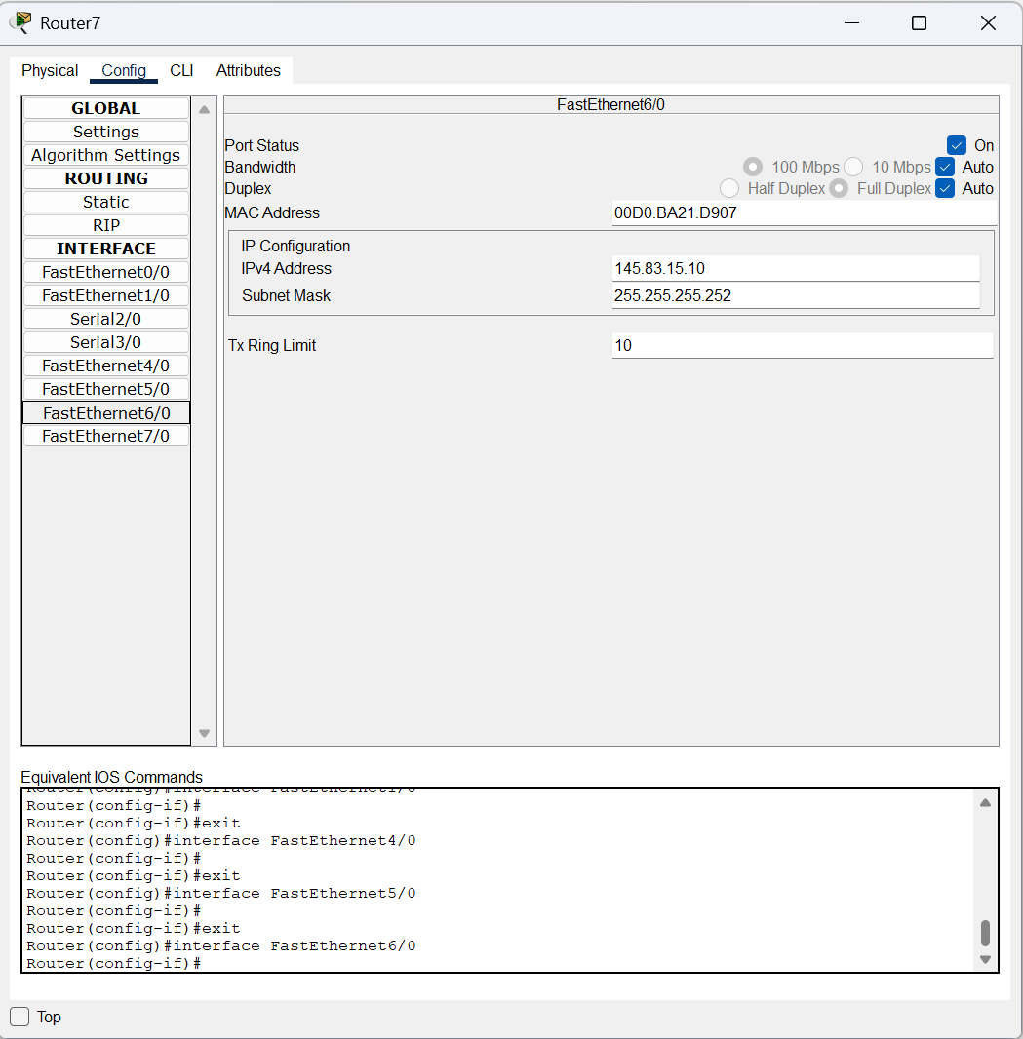
Fast Ethernet 6/0

- Router 3
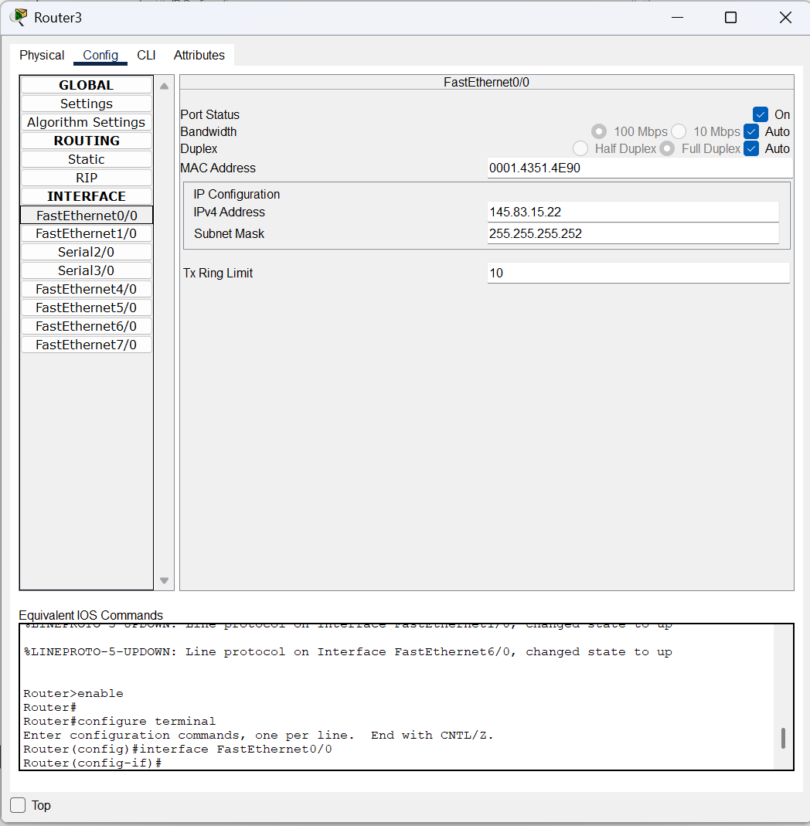
Fast Ethernet 0/0
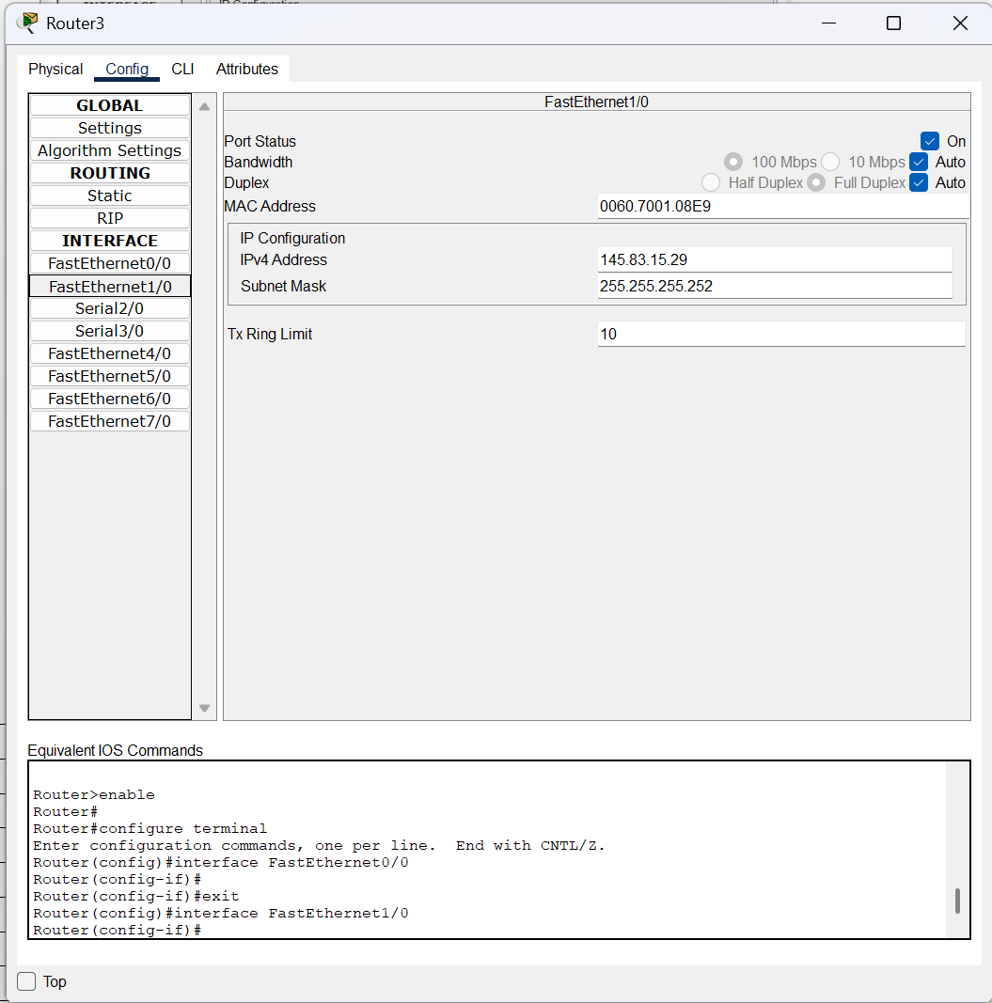
Fast Ethernet 1/0
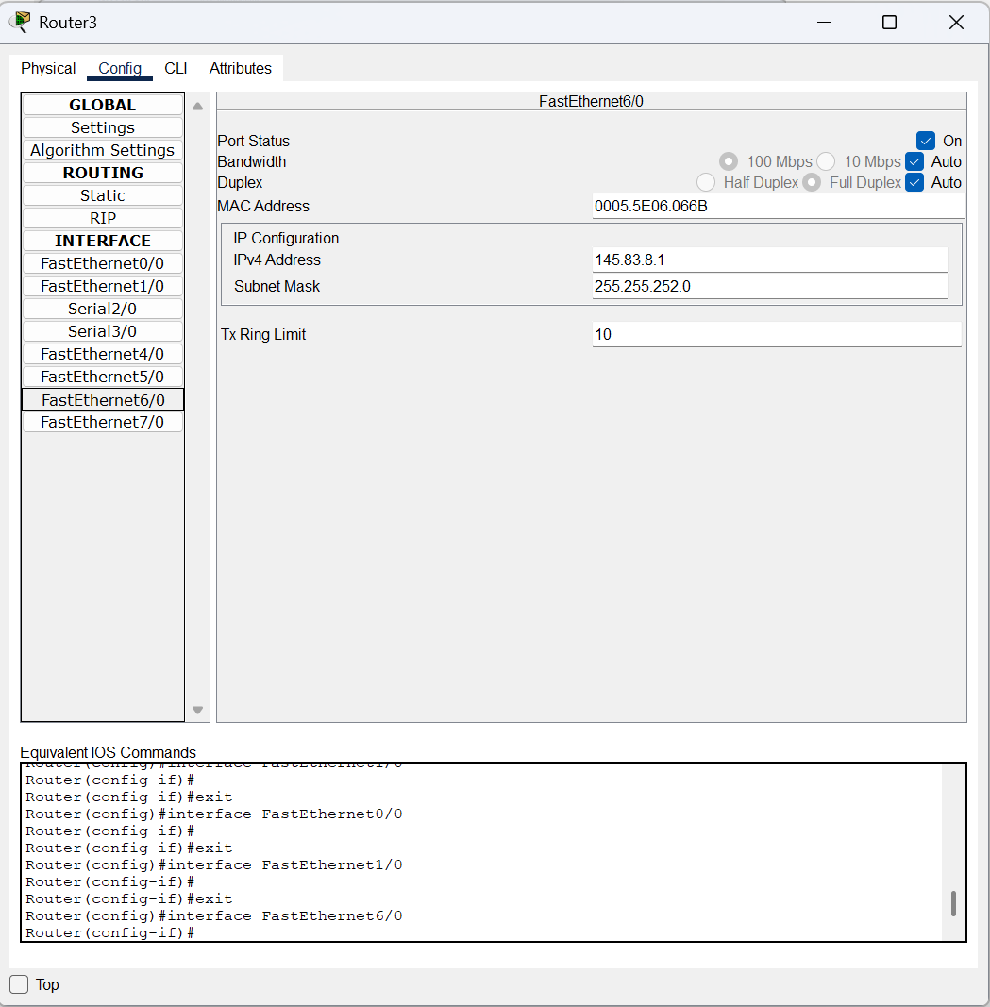
Fast Ethernet 6/0

- Router 4
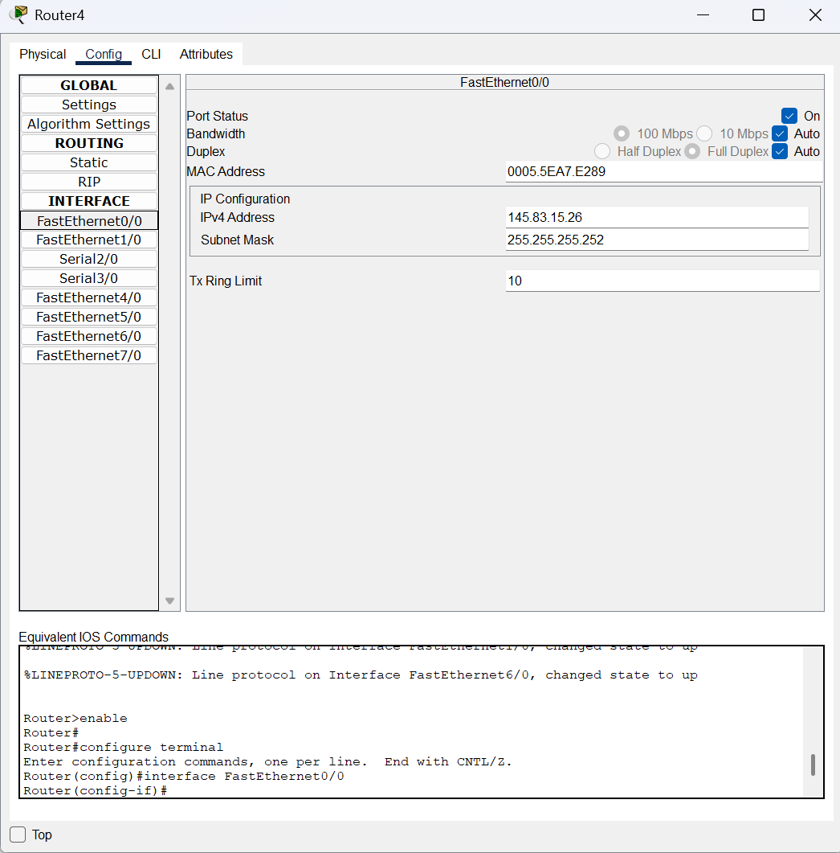
Fast Ethernet 0/0
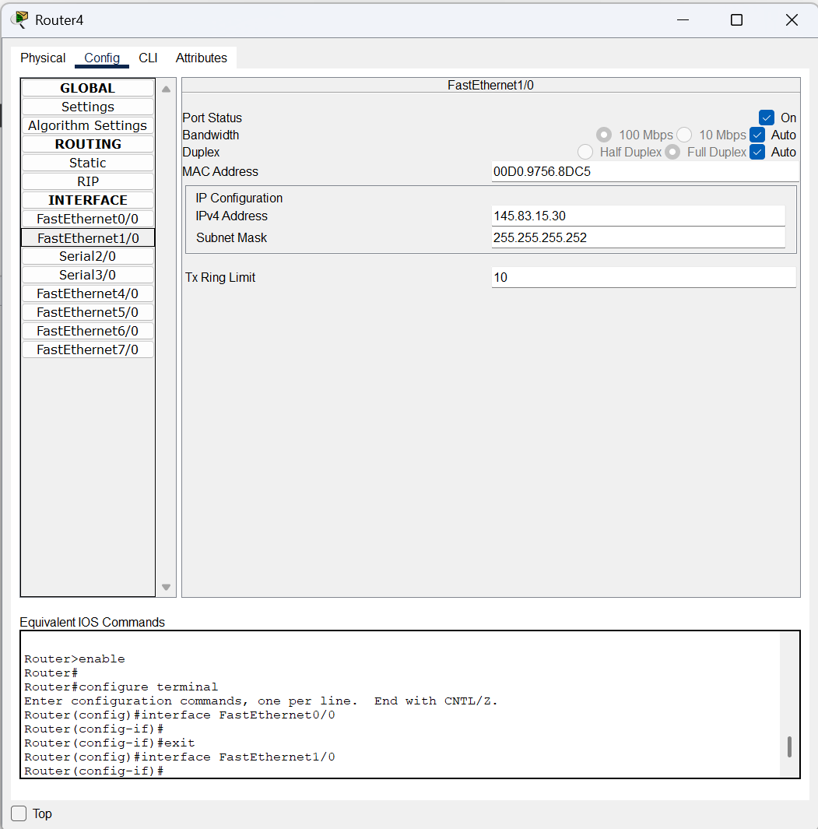
Fast Ethernet 1/0
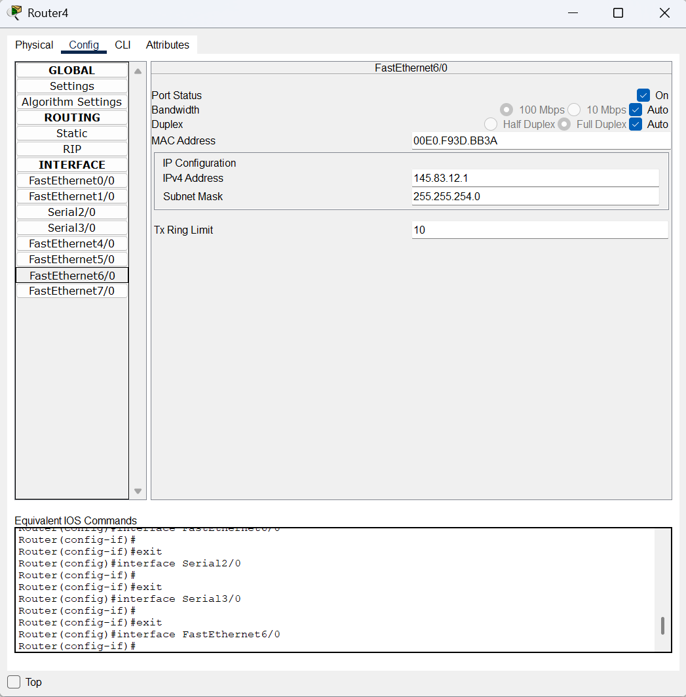
Fast Ethernet 6/0

Device | Interface | IP Address | Subnet Mask | Default Gateway
PC 1 Daerah A | Fast Ethernet 0 | 145.83.8.2 | 255.255.252.0 | 145.83.8.1
PC 2 Daerah A | Fast Ethernet 0 | 145.83.8.3 | 255.255.252.0 | 145.83.8.1
PC 1 Daerah B | Fast Ethernet 0 | 145.83.0.2 | 255.255.248.0 | 145.83.0.1
PC 2 Daerah B | Fast Ethernet 0 | 145.83.0.3 | 255.255.248.0 | 145.83.0.1
PC 1 Daerah C | Fast Ethernet 0 | 145.83.12.2 | 255.255.254.0 | 145.83.12.1
PC 2 Daerah C | Fast Ethernet 0 | 145.83.12.3 | 255.255.254.0 | 145.83.12.1
PC 1 Daerah D | Fast Ethernet 0 | 145.83.14.2 | 255.255.255.0 | 145.83.14.1
PC 2 Daerah D | Fast Ethernet 0 | 145.83.14.3 | 255.255.255.0 | 145.83.14.1
Router 1 | Se 2/0 | 145.83.15.14 | 255.255.255.252
 | Se 3/0 | 145.83.15.17 | 255.255.255.252
Router 0 | Fa0/0 | 145.83.15.1 | 255.255.255.252
 | Fa1/0 | 145.83.15.5 | 255.255.255.252
 | Se2/0 | 145.83.15.13 | 255.255.255.252
Router 2 | Fa0/0 | 145.83.15.21 | 255.255.255.252
 | Fa1/0 | 145.83.15.25 | 255.255.255.252
 | Se 2/0 | 145.83.15.18 | 255.255.255.252
Router 3 | Fa0/0 | 145.83.15.22 | 255.255.255.252
 | Fa1/0 | 145.83.15.29 | 255.255.255.252
 | Fa6/0 | 145.83.8.1 | 255.255.252.0
Router 4 | Fa0/0 | 145.83.15.26 | 255.255.255.252
 | Fa1/0 | 145.83.15.30 | 255.255.255.252
 | Fa6/0 | 145.83.12.1 | 255.255.254.0
Router 6 | Fa0/0 | 145.83.15.2 | 255.255.255.252
 | Fa1/0 | 145.83.0.1 | 255.255.248.0
 | Fa6/0 | 145.83.15.9 | 255.255.255.252
Router 7 | Fa0/0 | 145.83.14.1 | 255.255.255.0
 | Fa1/0 | 145.83.15.6 | 255.255.255.252
 | Fa6/0 | 145.83.15.10 | 255.255.255.252

OSPF
- Router 0
conf t
router ospf 1
network 145.83.15.0 0.0.0.3 area 5
network 145.83.15.4 0.0.0.3 area 5
network 145.83.15.12 0.0.0.3 area 5

- Router 1
conf t
router ospf 1
network 145.83.15.12 0.0.0.3 area 5
network 145.83.15.16 0.0.0.3 area 5

- Router 2
conf t
router ospf 1
network 145.83.15.16 0.0.0.3 area 5
network 145.83.15.20 0.0.0.3 area 5
network 145.83.15.24 0.0.0.3 area 5
end

- Router 3
conf t
router ospf 1
network 145.83.15.20 0.0.0.3 area 5
network 145.83.15.28 0.0.0.3 area 5
network 145.83.8.0 0.0.3.255 area 5
end

- Router 4
conf t
router ospf 1
network 145.83.15.24 0.0.0.3 area 5
network 145.83.15.28 0.0.0.3 area 5
network 145.83.12.0 0.0.1.255 area 5

- Router 6
conf t
router ospf 1
network 145.83.15.0 0.0.0.3 area 5
network 145.83.15.8 0.0.0.3 area 5
network 145.83.0.0 0.0.7.255 area 5
- Router 7
conf t
router ospf 1
network 145.83.15.4 0.0.0.3 area 5
network 145.83.15.8 0.0.0.3 area 5
network 145.83.14.0 0.0.0.255 area 5

IP Route

- Router6
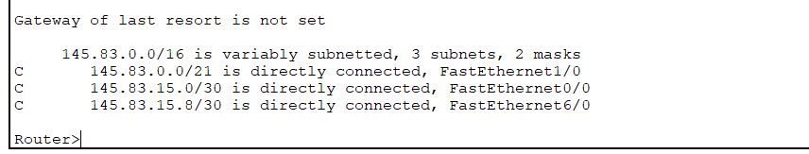
- Router 7
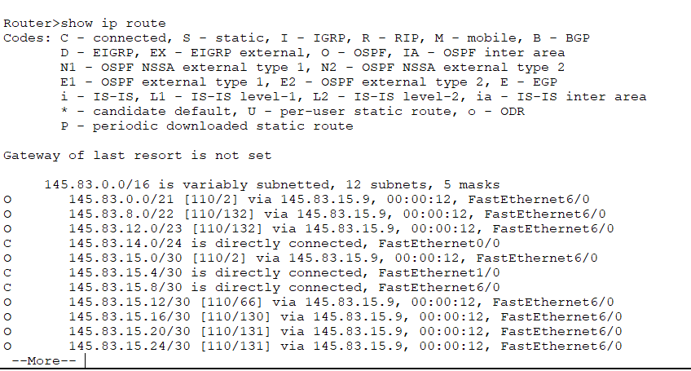
- Router 0
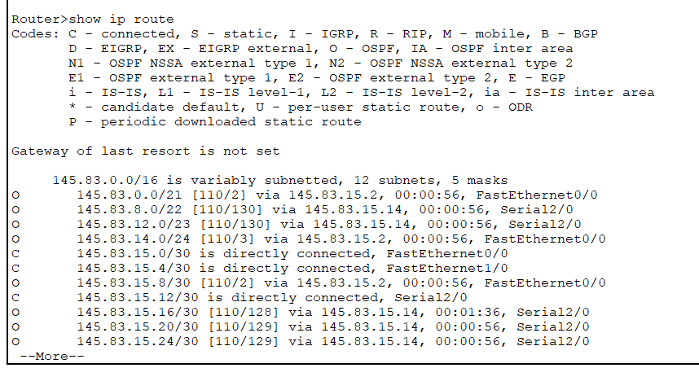
- Router 1
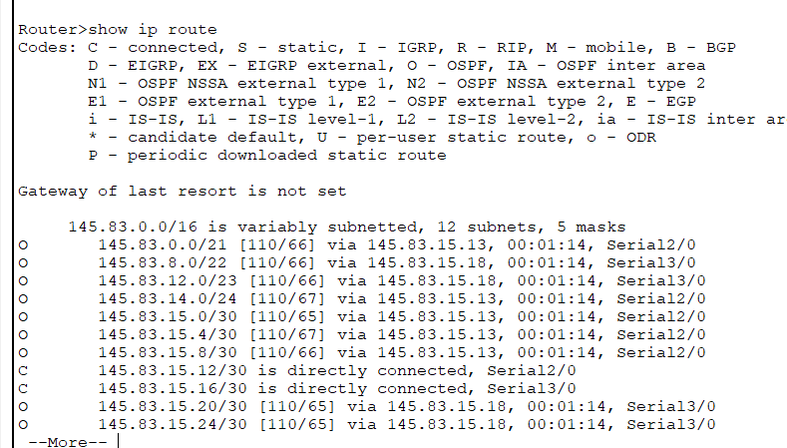

- Router 2
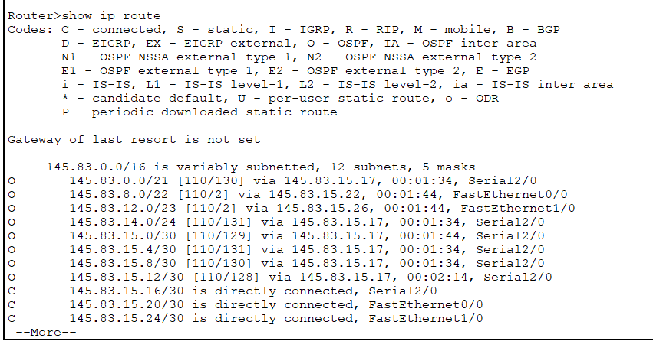

- Router 3
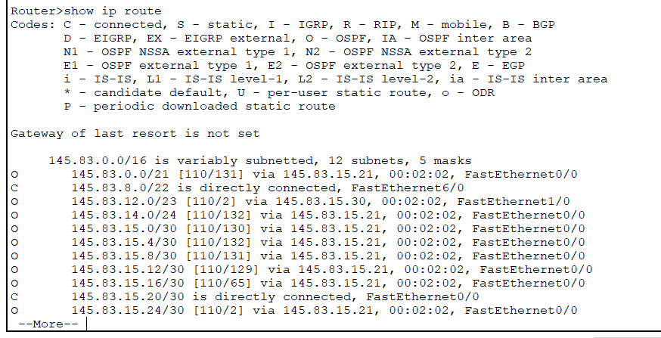

- Router 4
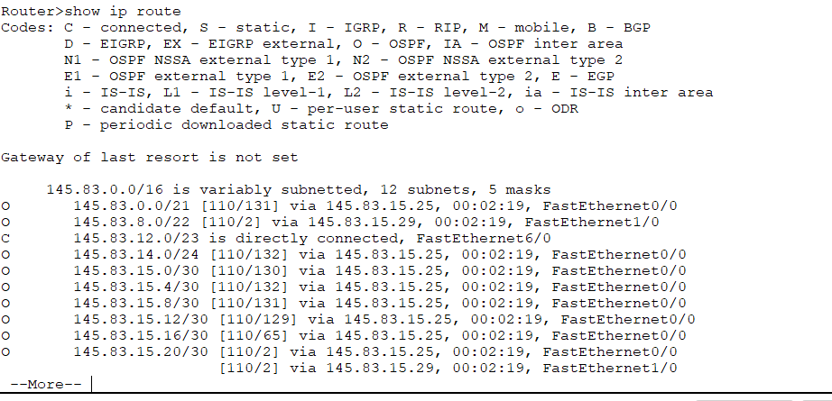

Access List
- Router 3
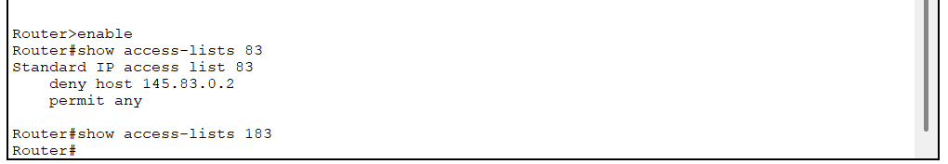

Extended Access List
- Router 7
